可行性研究报告

重庆市北碚区蔡家组团N标准分区“渝能·嘉湾壹号”居住项目二期部分及三—六期可行性研究报告

康正评字2018-1-0460-F01XMDK3号

北京康正宏基房地产评估有限公司

2018年6月

报告编制单位:北京康正宏基房地产评估有限公司

法人代表: 齐 宏 高级经济师
注册房地产评估师
项目负责人: 王 鹏 注册房地产评估师
注册土地估价师
项目参加人员: 郑 燚 注册房地产评估师
注册土地估价师
赵 雯 注册土地估价师
韩 佳 睿

编制时间:2018年6月21日至2018年7月2日

目 录
第一章 可行性研究说明 8
一、委托单位 8
二、编制单位 8
三、编制目的 8
四、可行性研究的主要内容 8
五、编制日期 9
六、本报告编制依据和说明 9
（一）报告编制依据 9
（二）报告编制说明 10
七、本报告使用说明 11
第二章 项目建设条件评价 12
一、项目建设的必要性 12
二、项目建设内容、规模和建设方案 17
（一）项目建设地点 17
（二）项目建设规模及建造标准 17
三、项目工程建设进程评价 18
四、项目建设条件评价 20
五、施工、监理单位资质评价 20
六、环境保护评价 20
第三章 市场评估 22
一、市场环境评价 22
（一）重庆市房地产市场分析 22
（二）区域市场分析 27
二、项目市场竞争能力分析 36
（一）优势 36
（二）劣势 36
三、市场前景预测 36
（一）项目定位分析 36
（二）项目销售及租赁价格定位分析 37
第四章 投资估算和筹资评价 38
一、投资估算 38
（一）估算原则 38
（二）投资构成及估算依据 38
（三）项目投资估算 39
二、筹资评价 42
三、投资计划安排 42
第五章 项目效益 44
一、测算原则及考虑因素 44
二、预测数据的计取 44
（一）收入测算 44
（二）开发成本 44
（三）利润分配 45
三、项目财务效益测算 45
（一）项目盈利能力预测 45
（二）项目财务效益预测 45
第六章 项目效应与增值税评价 46
一、风险评价 46
二、项目效应评价 46
第七章 结论 47
附表： 48

重庆市北碚区蔡家组团N标准分区“渝能•嘉湾壹号”居住项目二期部分及三—六期可行性研究报告

〔内容提要〕
受委托，我公司对重庆市北碚区蔡家组团N标准分区“渝能•嘉湾壹号”居住项目二期部分及三—六期进行了调查分析，形成了房地产开发项目可研报告。报告从项目概况、项目投资环境、房地产市场分析、项目投资估算、项目经济效益分析、项目风险分析等方面进行了较为全面的分析研究，主要内容摘录如下：
建设项目为重庆市北碚区蔡家组团N标准分区“渝能•嘉湾壹号”居住项目二期部分及三—六期，由重庆上善置业有限公司开发建设。根据建设单位提供的《不动产权证书》[渝（2016）北碚区不动产权第000144023、001095998、001095835号、渝（2017）北碚区不动产权第000220781、000220774、000220758、000220956、000221189、000221080、000217156、000220688、000214512、000215036号]、《渝能•嘉湾壹号项目经济指标》，项目二期部分及三—六期用地面积673257平方米，总建筑面积1349323.66平方米，其中可销售规划建筑面积1280836.69平方米（小高层住宅323295.85平方米，多层住宅257483.33平方米，叠拼住宅220458.59平方米，独立商业127648.33平方米、公寓54706.43平方米、地下车库297244.16平方米），不可销售规划建筑面积68486.97平方米（全部为配套用房）。
截至报告出具日，“渝能•嘉湾壹号”项目一期已售罄；
项目二期现已取得《国有建设用地使用权出让合同》[电子监管号：5001092014B00399]及附件、《建设用地规划许可证》[地字第500109201600005号]、《不动产权证书》[渝（2016）北碚区不动产权第000143857、000144023、001095998、001095835号]、《建设工程规划许可证》[建字第500109201700001、500109201700043号]及附件、《建设工程施工许可证》[编号：500109201704010201、500109201704130101]、《重庆市商品房预售许可证》[渝国土房管（2017）预字第（544）号、（368）号、（979）号、（686）号、（801）号]；
项目三期现已取得《国有建设用地使用权出让合同》[电子监管号：5001092015B00313]及附件、《建设用地规划许可证》[地字第500109201700015号]、《不动产权证书》[渝（2017）北碚区不动产权第000220781、000220774、000220758号]；
项目四期现已取得《国有建设用地使用权出让合同》[电子监管号：5001092016B00178]及附件、《建设用地规划许可证》[地字第500109201700023号]、《不动产权证书》[渝（2017）北碚区不动产权第000220956、000221189、000221080号]；
项目五期现已取得《国有建设用地使用权出让合同》[电子监管号：5001092016B00198]及附件、《建设用地规划许可证》[地字第500109201800003号]、《不动产权证书》[渝（2017）北碚区不动产权第000217156、000220688号]；
项目六期现已取得《国有建设用地使用权出让合同》[电子监管号：5001092016B00186]及附件、《建设用地规划许可证》[地字第500109201800005号]、《不动产权证书》[渝（2017）北碚区不动产权第000214512、000215036号]。
其他批复文件尚在办理中。本次为上述项目二期部分（除N12/02地块外）及三—六期。
评估项目总投资为971021万元（不含两税两费），经测算项目可实现销售收入1538279万元，税前利润总额340024万元，销售净利润率22.10%、投资净利润率35.02%，表明项目盈利能力较强。项目内部收益率42.33%。在基准折现率12%的条件下，财务净现值195217 万元，财务投资动态回收期3年。财务内部收益率高于基准折现率，财务净现值大于零，表明项目在财务上是可行的。
评估认为，项目主要存在建设风险、市场风险。

第一章 可行性研究说明

一、委托单位
单位名称：中信信托有限责任公司
公司地址：北京市朝阳区新源南路6号京城大厦
法定代表人：陈一松
经营范围：资金信托；动产信托；不动产信托；有价证券信托；其他财产或财产权信托；作为投资基金或者基金管理公司的发起人从事投资基金业务；经营企业资产的重组、购并及项目融资、公司理财、财务顾问等业务；受托经营国务院有关部门批准债券的承销业务；办理居间、咨询、资信调查等业务；代保管及保管箱业务；以存放同业、拆放同业、贷款、租赁、投资方式运用固有财产；以固有财产为他人提供担保；从事同业拆借；法律法规规定或中国银行业监督管理委员会批准的其他业务。（依法须经批准的项目，经相关部门批准后依批准的内容开展经营活动。）

二、编制单位
单位名称：北京康正宏基房地产评估有限公司
公司地址：北京市朝阳区裕民路12号中国国际科技会展中心B座10层1001室
资质级别：在全国范围内从事土地估价业务
资质证书号：A201111009
法人代表：齐 宏

三、编制目的
为委托单位了解重庆市北碚区蔡家组团N标准分区“渝能•嘉湾壹号”居住项目二期部分及三—六期可行性提供参考依据。

四、可行性研究的主要内容
1、分析项目开发的合法、合规性；
2、分析重庆市总体发展状况和房地产投资环境；
3、项目所在区域房地产市场现状，分析项目竞争力；
4、对项目的总投资进行估算；
5、对项目进行财务分析，计算评价指标，对财务可行性进行分析评价；
6、评价项目的风险。

五、编制日期
2018年6月21日至2018年7月2日

六、本报告编制依据和说明

（一）报告编制依据

本报告主要依据和参考以下文件及相关资料：
- 《国有建设用地使用权出让合同》[电子监管号：5001092014B00399、5001092015B00313、5001092016B00178]、5001092016B00198、5001092016B00186]及附件
- 《建设用地规划许可证》[地字第500109201600005、500109201700015、500109201700023、500109201800003、500109201800005号]
- 《不动产权证书》[渝（2016）北碚区不动产权第000144023、001095998、001095835号、渝（2017）北碚区不动产权第000220781、000220774、000220758、000220956、000221189、000221080、000217156、000220688、000214512、000215036号]
- 《建设工程规划许可证》[建字第500109201700001、500109201700043号]及附件
- 《建设工程施工许可证》[编号：500109201704010201、500109201704130101]
- 《重庆市商品房预售许可证》[渝国土房管（2017）预字第（544）号、（368）号、（979）号、（686）号、（801）号]
- 《渝能•嘉湾壹号项目经济指标》

8、 建设单位提供的有关项目的其他资料

9、 国家及地方颁布的相关法律规章制度、当地现行财税政策

10、房地产开发项目经济评价方法（2006版）

11、《建设项目经济评价方法与参数》（第三版）

12、市场调查资料

（二）报告编制说明

1、本报告的编制依据了中华人民共和国相关法律、法令、法规和政策、具体规定，其基础资料和数据来自于有关主管部门颁布的文件和融资主体提供的资料，以及研究人员经过调研分析后所得的资料、信息。

2、在进行财务效益分析和测算过程中，采用了国际和国内通用的理论和方法，并结合现行会计制度、税收法规和房地产市场价格体系，进行合理假定和适当简化。

3、本报告中的项目土地面积以《不动产权证书》[渝（2016）北碚区不动产权第000144023、001095998、001095835号、渝（2017）北碚区不动产权第000220781、000220774、000220758、000220956、000221189、000221080、000217156、000220688、000214512、000215036号]为依据，规划建筑面积以建设企业提供的《渝能•嘉湾壹号项目经济指标》为准。

4、根据《渝能•嘉湾壹号项目经济指标》及建设方介绍，项目建筑主体为住宅、商业、地下车库，目前已缴纳出让地块出让价款且已取得《建设用地规划许可证》、《不动产权证书》。

项目二期已取得部分《建设工程规划许可证》、《建设工程施工许可证》、预计2019年3-5月取得《商品房预售许可证》；

项目三期预计2019年4-6月取得《建设工程规划许可证》、2019年6-8月取得《建筑工程施工许可证》、2020年1-3月取得《商品房预售许可证》；

项目四期预计2019年6-8月取得《建设工程规划许可证》、2019年8-10月取得《建筑工程施工许可证》、2020年4-6月取得《商品房预售许可证》；

项目五期预计2020年1-3月取得《建设工程规划许可证》、2020年4-6月取得《建筑工程施工许可证》、2020年10-12月取得《商品房预售许可证》；

项目六期预计2020年4-6月取得《建设工程规划许可证》、2020年6-8月取得《建筑工程施工许可证》、2021年4-6月取得《商品房预售许可证》。

5、本报告中的已投资金额以项目公司提供的财务数据为准。在此提请报告使用者注意。

七、本报告使用说明

（一）本报告依前文编制目的供委托方使用。除依据法律和相关规定需公开情形外，未经受托方同意，报告的全部或部分内容不得发表于公开的媒体上。

（二）本报告所依据的权属资料、财务资料及其他相关说明文件等基础资料由项目公司以原件或复印件形式提供，资料提供者应对其真实性、合法性负责，如基础资料改变，本报告需重新调整。

（三）本报告结论有效期为一年。自2018年7月2日起计算，至2019年7月1日止，超过一年，需重新进行研究分析。

第二章 项目建设条件评价

一、项目建设的必要性
重庆，是中华人民共和国中西部唯一的直辖市，长江上游地区的经济、金融、科创、航运和商贸物流中心，西部大开发重要的战略支点、 “一带一路”和长江经济带重要联结点以及内陆开放高地。重庆地处中国内陆西南部，东邻湖北、湖南，南靠贵州，西接四川，北连陕西。总面积8.24万平方千米，辖38个区县（自治县），其中，主城区包括渝中区、江北区、南岸区、九龙坡区、沙坪坝区、大渡口区、北碚区、渝北区、巴南区；2017年常住人口3075.16万，地区生产总值19500.27亿元。
北碚区位于缙云山麓、嘉陵江畔，是重庆主城九区之一和两江新区的重要板块。幅员面积755平方公里，常住人口77万，辖9个街道、8个镇。北碚区东接渝北区，南连沙坪坝区，西接璧山区，北邻合川。北碚区现辖天生、朝阳、北温泉、龙凤桥、东阳5个街道，歇马、澄江、天府、蔡家岗、施家梁、童家溪、水土、静观、柳荫、复兴、三圣、金刀峡12个镇；67个居民委员会、111个村民委员会。
重庆市蔡家组团(两江蔡家新区)，位于重庆主城北部，幅员面积88平方公里，有条件建设区面积75平方公里，已编控规48平方公里。地处中梁山麓、嘉陵江畔，一面靠山，三面临水。东连悦来国博中心，南接礼嘉新城，西承重庆市大学城和北碚新城，北靠水土高新产业园。是重庆市城乡总体规划都市圈21个城市组团和大型聚居区之一，为重庆市和两江新区的先进制造业和都市综合功能区的重要组成部分。蔡家组团隶属于国家级新区——重庆两江新区，是重庆先进制造业集聚区、未来新增人口宜居区，到2020年基本建成“先进制造业基地，两江半岛宜居新城”。
蔡家新区生态条件优越，一面靠山、三面临水，具备研发创意、高端商务、高品质居住发展的良好生态承载条件，具备绿色发展的先天优势。城市公共配套逐渐完善，已投用教育资源有中安翡翠湖小学、凤林小学、两江名居公租房幼儿园及小学、兼善中学蔡家校区一期、气矿商住楼幼儿园、人民路小学蔡家分校和西大两江实验学校；在建教育资源有朝阳小学蔡家分校、兼善中学蔡家校区二期、翡翠湖小学二期、两江名居公租房中学等建设；已投用医疗资源有蔡家医院、瑞慈医院、嘉瑞医院等；建成公园有蔡家中央森林公园、观音岩公园、花溪公园、五彩滨江公园；完成三溪口立交、横一路、横二路、纵三路、中环线等交通配套；未来蔡家新区将进一步完善轨道交通、跨江大桥、穿山隧道等大通道建设，未来将建成有水土大桥及南引道工程、蔡家大桥、快速路一横线西段（歇马隧道）等桥梁隧道项目，13号线、15号线、16号线、都市快铁等轨道交通项目。打造“一圈两带四板块”的总体布局：“一圈”即蔡家商圈；“两带”为嘉陵江滨江休闲产业带和中梁山生态休闲功能带；“四板块”为高端制造业板块、科技研发创意板块、现代商贸服务（自贸区）板块和高品质居住与健康休闲板块。
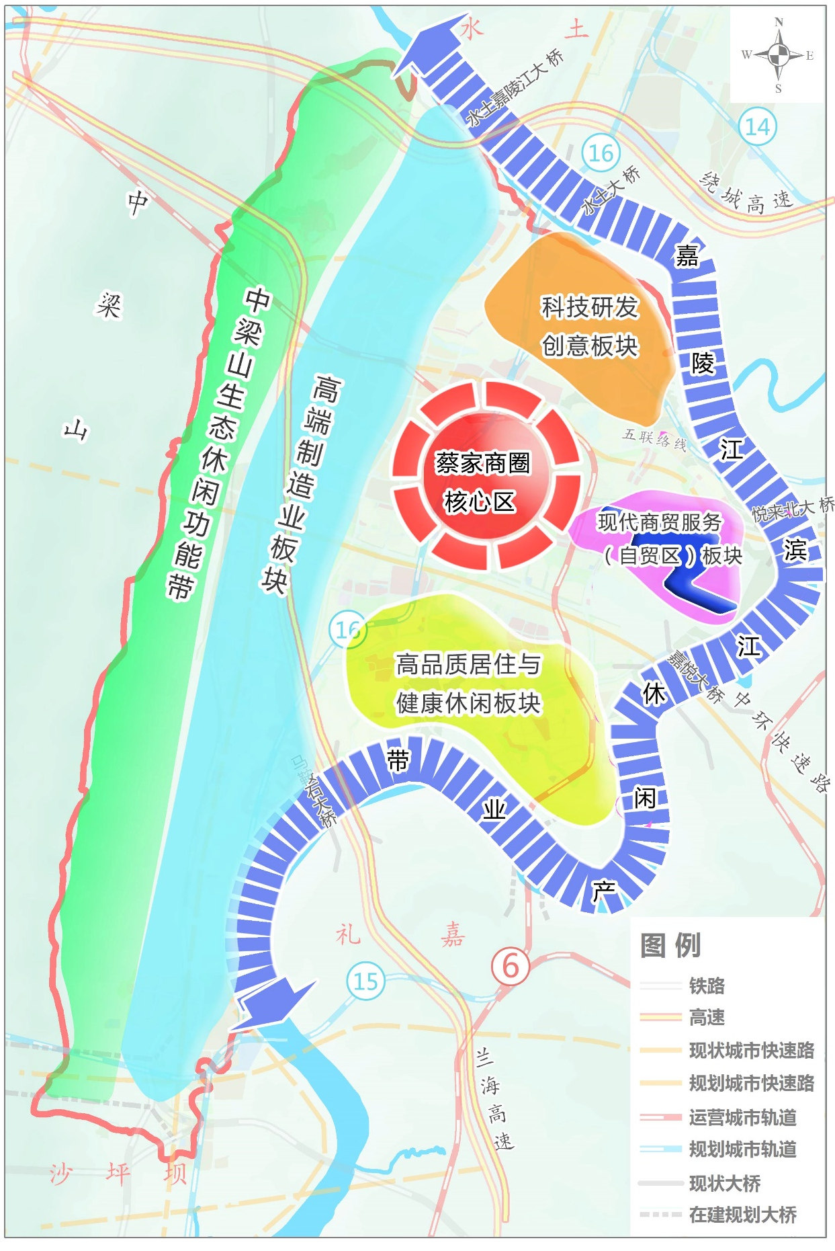
重点发展“蔡家商圈” ，商圈位于蔡家组团中部及西南部和东部沿江等六部分区域，承载功能分别为功能性消费圈、目的性体验消费圈和顶级稀缺性消费圈三大部分。其中，商圈核心区占地面积约1.5平方公里，现已建成和在建商业设施近100万平方米。轨道交通站、旅游集散中心、城市公园等设施均在该区域布局。商圈交通条件优越，城市公共配套齐全，未来将致力于打造具有一定聚集和辐射功能的城市核心商圈。
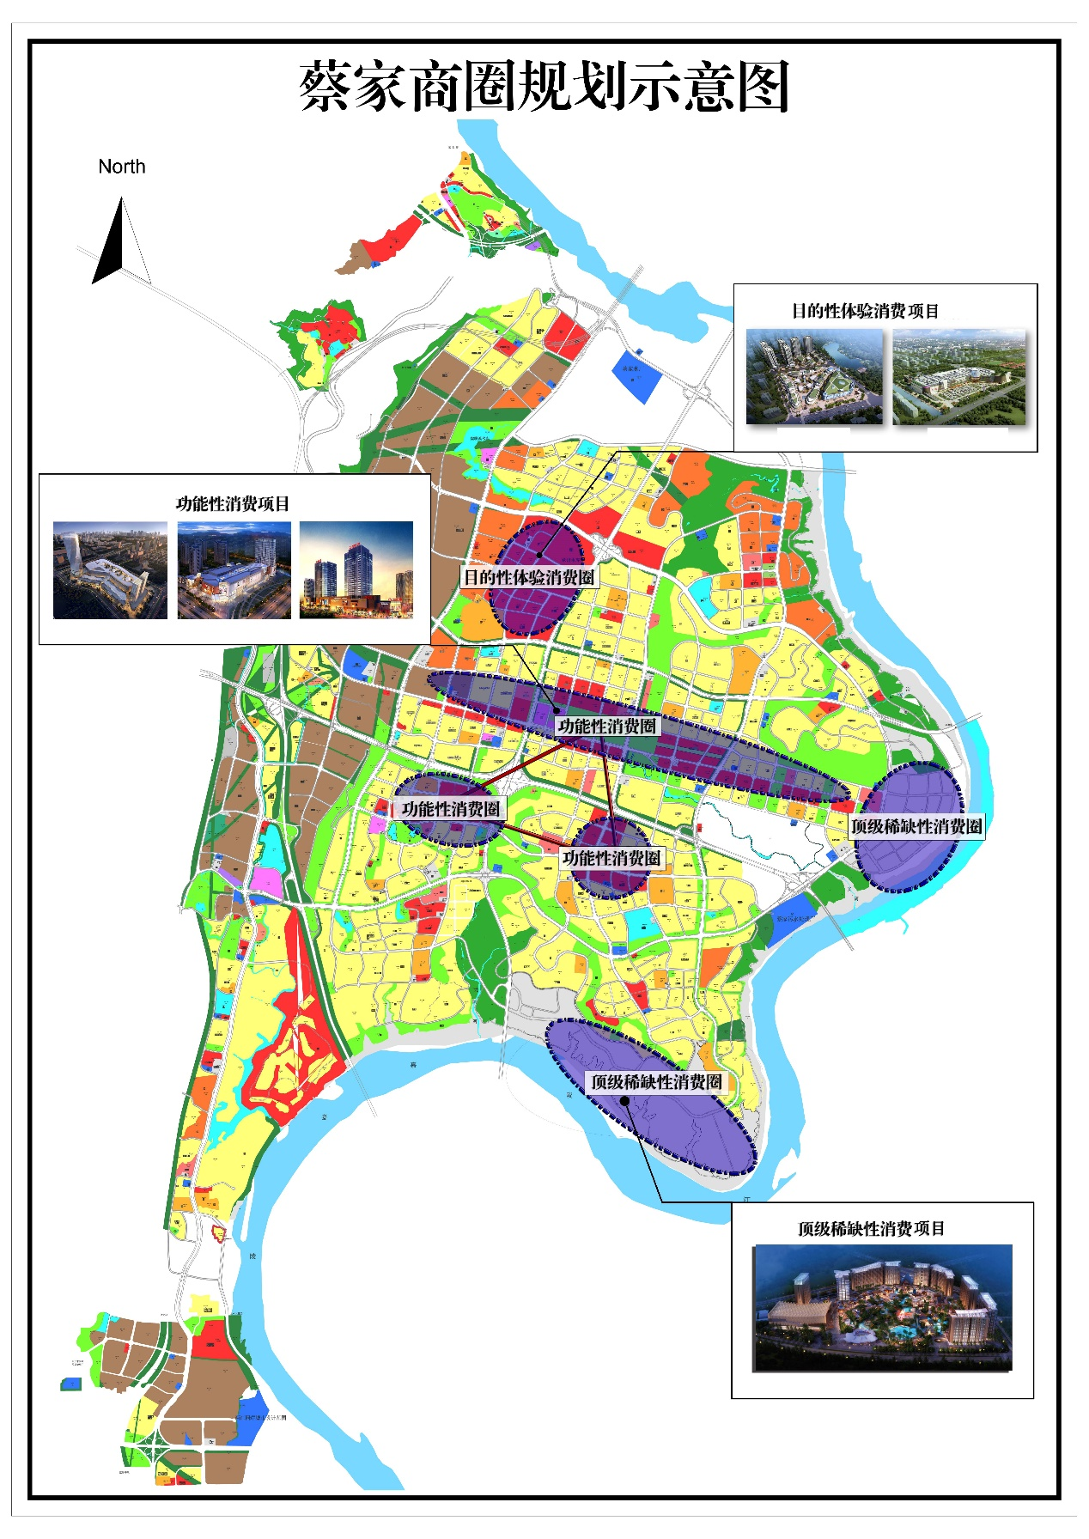
促进“两带”协调发展，推动嘉陵江滨江休闲产业带。嘉陵江滨江沿线土地整治和开发建设，强化饮用水源区保护，完善水源地保护设施和水源地信息化管理。加快完善滨江大道，建成一批与滨江景观和谐互融的商务楼宇和地标性景观建筑。加快布局金融、商务咨询、高端休闲、旅游观光、文化娱乐为主的现代服务业。建设城市功能复合、城市生活活跃、空间品质优良、生态环境优美的城市滨江休闲产业带。
中梁山生态休闲功能带属中梁山系，紧接北碚组团，是重庆主城区“四山”生态屏障之一，承担维护主城区绿色生态空间。严格落实《重庆市“四山”地区开发建设管制规定》相关开发建设管制要求，强化山体保护，重点加大植树造林力度，修复矿山废弃地生态。继续实行封山育林和退耕还林，禁止乱砍乱伐。依托观音峡国家森林公园等载体，鼓励发展生态旅游、大健康、科普教育等产业，着力打造集健康、教育、观光、休闲、度假于一体的生态休闲功能带。
“四板块”围绕蔡家商圈与水土高新城、悦来会展城和礼嘉商务旅游城隔江相望，是蔡家新区战略性新兴制造业和战略性新兴服务业发展的重要支撑和核心动力。
高端制造业板块。以东北-西南走向的同兴工业园区为主要范围，是“重庆战略性新兴制造业中心”之一。推进传统产业转型升级，改造升级汽车摩托车产业，壮大先进装备制造和仪器仪表等传统产业。加快培育发展战略性新兴制造业，推进新能源及智能汽车、新材料、节能环保装备等战略性新兴产业加快发展，依靠产业集聚提升规模经济效应。开发建设过程中，应与周边居住区、学校、医院等环境敏感区保持足够的防护距离，减缓或避免不利环境影响。
科技研发创意板块。位于蔡家组团北部片区的快速路五联络线以北，绕城高速以南，是重庆市重要的区域研发总部与科技创新服务中心。依托科研院校以及企业下属的研发机构，围绕支柱产业和战略性新兴产业，加快发展科技研发及软件服务和培育发展创意设计产业等行业，与水土高新城形成有效互动。
现代商贸服务（自贸区）板块。位于蔡家组团东部，与悦来会展城隔江相望，是重庆市重要的国际商务集聚区。重点打造自由贸易试验区、蔡家东部半岛，重点发展总部经济、总部贸易、电子商务、离岸服务外包、网络信息、科技服务、文化旅游创意，配套发展现代物流运输业等新兴服务业。形成与悦来会展中心会展业错位发展、和谐互动的现代商务板块。
中国（重庆）自由贸易试验区蔡家区域面积约1.18平方公里，是中国（重庆）自由贸易试验区北碚-悦来-水土新兴产业组团的重要组成部分。主要包括跨境电子商务发展试验区、国际合作智慧产业试验区、总部经济及总部贸易发展试验区三大片区。
高品质居住与健康休闲板块。位于蔡家新区南部，是主城区重要的高品质滨江居住和休闲娱乐集聚区。培育都市休闲娱乐和高端健康休闲服务产业，适度发展商业地产。加快完善教育、医疗等公共服务配套设施，提升人口集聚功能，打造蔡家半岛高品质居住聚集区，形成与礼嘉商务旅游城的良性互动和协调发展的板块。
重庆市北碚区蔡家组团N标准分区“渝能•嘉湾壹号”居住项目就是在这样的背景下应运而生。该项目的开发建设，可以增加区域内的住宅用房的供应，拉动经济的增长，带动建筑、建材、生活消费品等相关产业的发展。因此，该项目的建设不仅有一定的社会效益和市场需求，并且经测算亦具有一定的经济效益，因此该项目的建设是必要的。
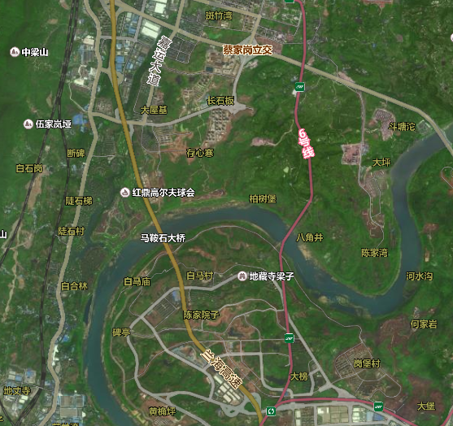
渝能•嘉湾壹号

二、项目建设内容、规模和建设方案

（一）项目建设地点
建设项目地块位于重庆市北碚区蔡家组团N标准分区，北临同康路，南临嘉陵江，东临空地，西临同康二路，属于两江蔡家新区。地块西侧邻近兰海高速，北侧临近中环快速干道，目前地块周边路网较齐全，周边未来将蔡家嘉陵江大桥，地块南侧为嘉陵江畔，自然环境较好，该区域基础设施基本完善。

（二）项目建设规模及建造标准
1、项目概况
该项目位于重庆市北碚区蔡家组团N标准分区。根据建设单位提供的《不动产权证书》[渝（2016）北碚区不动产权第000144023、001095998、001095835号、渝（2017）北碚区不动产权第000220781、000220774、000220758、000220956、000221189、000221080、000217156、000220688、000214512、000215036号]、《渝能•嘉湾壹号项目经济指标》，项目二期部分及三—六期用地面积673257平方米，总建筑面积1349323.66平方米，其中可销售规划建筑面积1280836.69平方米（小高层住宅323295.85平方米，多层住宅257483.33平方米，叠拼住宅220458.59平方米，独立商业127648.33平方米、公寓54706.43平方米、地下车库297244.16平方米），不可销售规划建筑面积68486.97平方米（全部为配套用房）。详细面积指标见下表：

（转下页）

项目 |  |  | 数量 | 单位
总建筑面积出让宗地面积 |  |  | 673257 | 平方米
总建筑面积 |  |  | 1349323.66 | 平方米
计容积率总建筑面积 |  |  | 1019052.37 | 平方米
其中 | 住宅 | 小高层住宅 | 323295.85 | 平方米
其中 | 住宅 | 多层 | 257483.33 | 平方米
其中 | 住宅 | 叠拼 | 220458.59 | 平方米
其中 | 商业 | 独立商业 | 127648.33 | 平方米
其中 | 商业 | 公寓 | 54706.43 | 平方米
其中 | 配套用房 |  | 35459.84 | 平方米
非计容积率总建筑面积 |  |  | 330271.29 | 平方米
其中 | 地下车位 |  | 297244.16 | 平方米
其中 | 配套用房 |  | 33027.13 | 平方米
容积率 |  |  | 1.51 | ——
地下车位 |  |  | 8374 | 个
其中 | 可售车位 |  | 8374 | 个
其中 | 不可售车位 |  | 0 | 个

本项目建设内容主要为小高层住宅、多层住宅、叠拼住宅、独立商业、公寓用房以及地下车库用房。项目建成后，均对外销售。本项目商品房户型以90-180平方米为主。
2、项目建造标准：
项目拟交付标准均为公共部分精装修、户内毛坯；截至报告出具日，详细建造标准建设单位尚未提供。
本次项目可行性研究报告以《不动产权证书》[渝（2016）北碚区不动产权第000144023、001095998、001095835号、渝（2017）北碚区不动产权第000220781、000220774、000220758、000220956、000221189、000221080、000217156、000220688、000214512、000215036号]以及《渝能•嘉湾壹号项目经济指标》为计算依据。

三、项目工程建设进程评价
1、建设项目已经取得政府相关部门的批准文件如下：
项目一期于2013年4月31日签订《国有建设用地使用权出让合同》[电子监管号：5001092013B00257]及附件，土地出让价款为22000万元，目前项目一期产品已售罄；
项目二期于2014年11月3日签订《国有建设用地使用权出让合同》[电子监管号： 5001092014B00399]及附件，土地出让价款为72900万元，目前已全部缴纳，于2016年6月15日签订《建设用地规划许可证》[地字第500109201600005号]；
目前N12/02号地块已取得《建设用地规划许可证》[地字第500109201600005号]、《不动产权证书》[渝（2016）北碚区不动产权第000143857号]、《建设工程规划许可证》[建字第500109201700001号]及附件、《建设工程施工许可证》[编号：500109201704010201、500109201704130101]、《重庆市商品房预售许可证》[渝国土房管（2017）预字第（544）号、（368）号、（979）号、（686）号、（801）号]，目前项目该地块产品已售罄；目前N15/03号地块已取得《建设用地规划许可证》[地字第500109201600005号]、《不动产权证书》[渝（2016）北碚区不动产权第000144023号]、《建设工程规划许可证》[建字第500109201700043号]及附件；其他地块取得《不动产权证书》[渝（2016）北碚区不动产权第001095998、001095835号]；
项目三期于2015年5月28日签订《国有建设用地使用权出让合同》[电子监管号：5001092015B00313]及附件，土地出让价款为49600万元，目前已全部缴纳，已取得《建设用地规划许可证》[地字第500109201700015号]、《不动产权证书》[渝（2017）北碚区不动产权第000220781、000220774、000220758号]；
项目四期于2016年4月8日签订《国有建设用地使用权出让合同》[电子监管号：5001092016B00178]及附件，土地出让价款为40181万元，目前已全部缴纳，已取得《建设用地规划许可证》[地字第500109201700023号]、《不动产权证书》[渝（2017）北碚区不动产权第000220956、000221189、000221080号]；
项目五期于2016年4月8日签订《国有建设用地使用权出让合同》[电子监管号：5001092016B00198]及附件，土地出让价款为58639万元，目前已全部缴纳，已取得《建设用地规划许可证》[地字第500109201800003号]、《不动产权证书》[渝（2017）北碚区不动产权第000217156、000220688号]；
项目六期于2016年4月8日签订《国有建设用地使用权出让合同》[电子监管号：5001092016B00186]及附件，土地出让价款为58362万元，目前已全部缴纳，已取得《建设用地规划许可证》[地字第500109201800005号]、《不动产权证书》[渝（2017）北碚区不动产权第000214512、000215036号]；
项目其他批准文件尚在办理之中。
2、项目工程进度说明
项目目前已开工，全部建设工期约4年；
项目二期预计2019年4月完成项目主体结构施工，预计2020年2月全部完成竣工验收，预计于2020年3月全部交付使用；
项目三期预计2020年1月完成项目主体结构施工，预计2020年11月全部完成竣工验收，预计于2020年12月全部交付使用；
项目四期预计2020年4月完成项目主体结构施工，预计2021年2月全部完成竣工验收，预计于2021年3月全部交付使用；
项目五期预计2021年4月完成项目主体结构施工，预计2022年2月全部完成竣工验收，预计于2022年3月全部交付使用；
项目六期预计2021年8月完成项目主体结构施工，预计2022年12月全部完成竣工验收，预计于2023年3月全部交付使用。

四、项目建设条件评价
项目目前市政基础设施条件为“临时三通”（即通临时路、通临时电、通临时水），预计建成后市政基础设施条件将达“六通”（即通路、通电、通讯、通上水、通下水、通燃气）。截至基准日，项目二期N15/03号地块已开工，正在进行主体工程建设，其余的块目前正在进行前期准备工作，尚未开工。

五、施工、监理单位资质评价
截至报告出具日，建设单位未能提供有关施工、监理单位资质相关信息。

六、环境保护评价
该项目工程建设内容为住宅、商业项目，该项目主要环境问题是地下车库、生活污水、噪声及施工期扬尘和噪声等。截至报告出具日，建设单位未能提供有关环境保护相关批准文件。从环境保护角度认为项目可行。

第三章 市场评估

一、市场环境评价

（一）重庆市房地产市场分析
1、重庆市土地市场
2018年1-5月，重庆市住宅用地共供应143宗，供应土地面积1064.11万平方米。
2017年1月至2018年5月重庆市住宅用地供应情况
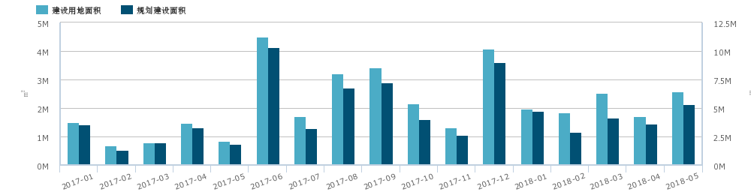
从区域来看，2018年1-5月，重庆市住宅用地供应主要分布在渝北区，占22.9%；北碚区占3.58%。
2018年1-5月重庆市住宅用地区域供应情况
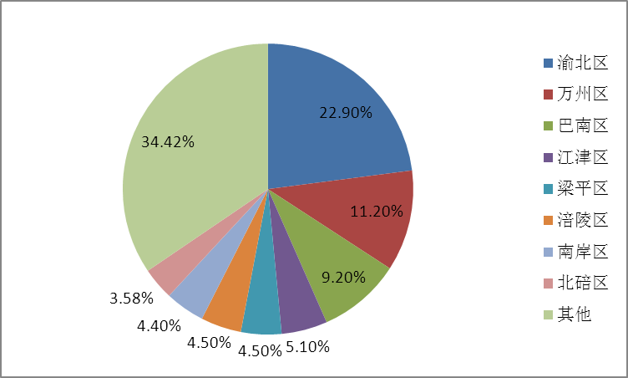
2018年1-5月，重庆市住宅用地共成交122宗，成交土地面积930.73万平方米。

2017年1月至2018年5月重庆市住宅用地成交情况
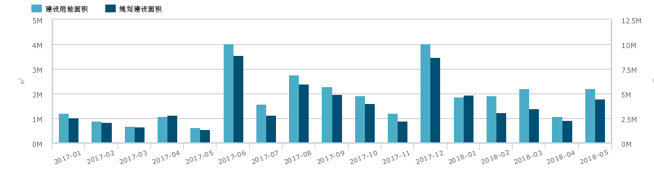
从区域来看，2018年1-5月，重庆市住宅用地成交主要分布在渝北区，占22.9%；北碚区占4.1%。
2018年1-5月重庆市住宅用地区域成交情况
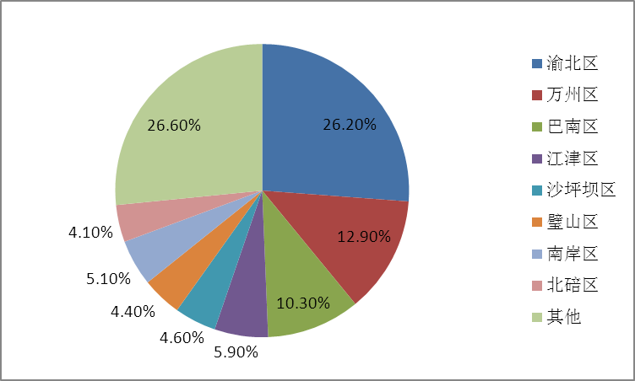
2018年5月，重庆主城区共成交住宅、商业类用地12宗，成交土地面积1759.16亩，成交建筑面积226万方，成交金额109.75亿元，平均楼面价为4856元/平方米。从土地用途看，其中住宅用地、综合用地(含住宅)共计11宗，宗地面积为约112.6万平方米（约1689.6亩），环比上涨44%。成交金额约为108.9亿元；商业/办公用地成交1宗。从供应量看，西区和北区分别供应5宗地，西区供应面积18.54万方，北区供应面积81.34万方，南区则供应2宗地，成交面积17.40万方。从成交区域看，西区和北区以成交5宗地并列第一，其中，西区的大渡口区成交3宗地，沙坪坝区成交2宗地，北区的两江新区成交4宗地，北碚区成交1宗地；南区共成交2宗地。
2、重庆市房地产市场概况
（1）房地产开发投资完成情况
重庆房地产开发投资与住宅投资增速
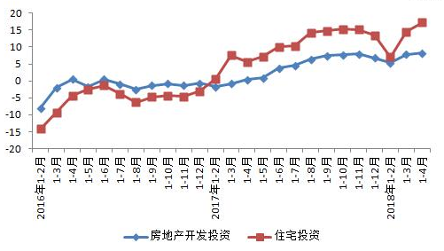
2018年1-4月，重庆房地产开发投资1099.66亿元，同比增长8.2%，增速比1-3月提高0.4个百分点。其中，住宅投资756.99亿元，同比增长17.3%，增速比1-3月提高2.8个百分点。住宅投资占房地产开发投资的比重为68.8%。
2018年1-4月，房地产开发企业房屋施工面积22197.22万平方米，同比增长0.1%，增速比1-3月提高1.3个百分点。其中，住宅施工面积14377.97万平方米，增长0.3%。房屋新开工面积2276.42万平方米，同比增长70.5%。其中，住宅新开工面积1626.75万平方米，增长79.2%。房屋竣工面积872.36万平方米，同比下降22.1%。其中，住宅竣工面积553.96万平方米，下降29.8%。
（2）商品房销售情况
重庆商品房销售面积与住宅销售面积增速
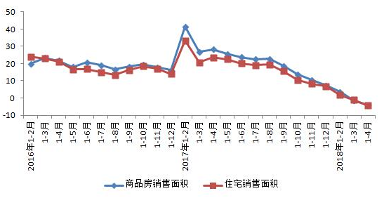
2018年1-4月，重庆市商品房销售面积2085.29万平方米，同比下降4.1%。其中，住宅销售面积下降4.3%，办公楼销售面积增长4.8%，商业营业用房销售面积下降5.4%。
2018年5月，重庆市商品房供应量达209.6万平方米，环比4月增长47.1%；成交量达29272套，成交量环比4月增长45.2%。
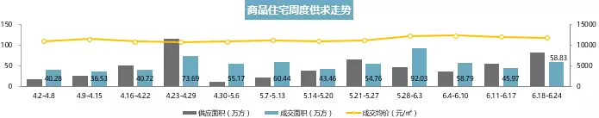
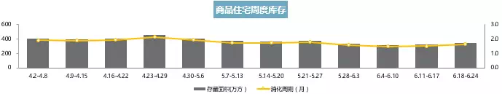
从开盘量来看，2018年上半年，重庆市住宅共计开盘142次；从去化情况来看，有105个项目开盘即售罄，2018年上半年重庆新开盘项目平均去化率达95%。
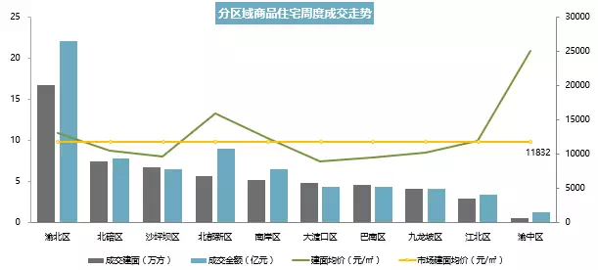
从区域商品房成交情况来看，渝北区占重庆市总成交量的28.5%，商品房成交项目集中在中央公园、悦来、龙兴等信心板块；其次为北碚区，成交项目集中在蔡家板块，成交量占重庆市总成交量的12.61%；沙坪坝区、北部新区、南岸区分别占总成交量的11.4%、9.62%、8.88%。
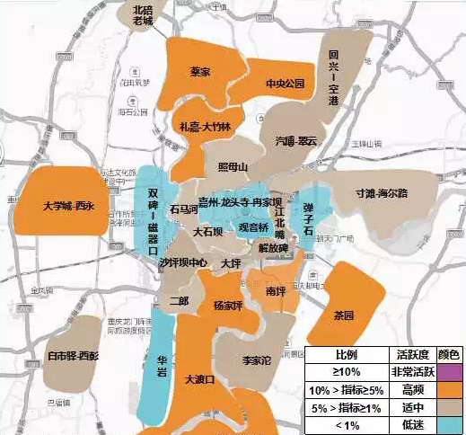

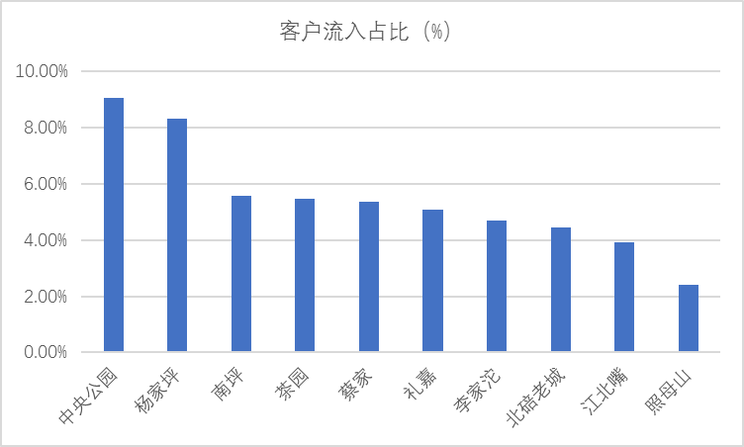
从板块客户流入情况来看，2018年5月，北区板块主要以发展、配套吸引客户流入，其中，蔡家板块以发展、配套及价格优势，吸引客户流入排名靠前。
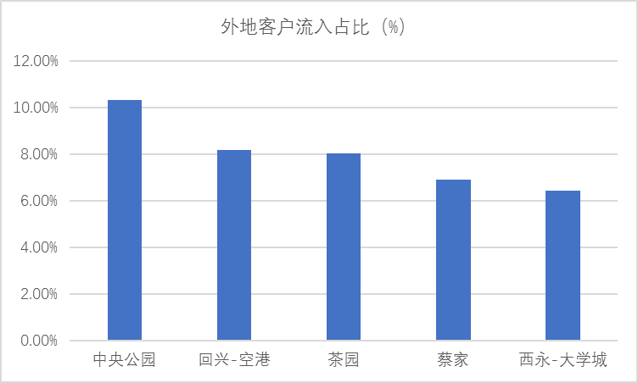
重庆市属于人口吸附性城市，主城9区，下辖29个区县。区县客户大都选择主城9区购房，外来投资客户占比约20%。从外来投资客户流入情况来看，关注板块主要以北区板块的中央公园板块及蔡家板块为主。

（二）区域市场分析
重庆市蔡家组团(两江蔡家新区)，位于重庆主城北部。地处中梁山麓、嘉陵江畔，一面靠山，三面临水。东连悦来国博中心，南接礼嘉新城，西承重庆市大学城和北碚新城，北靠水土高新产业园。隶属于国家级新区——重庆两江新区，是重庆先进制造业集聚区、未来新增人口宜居区，到2020年基本建成“先进制造业基地，两江半岛宜居新城”。
项目位于重庆市北碚区蔡家组团N标准分区，属两江蔡家新区，北临同康路，南临嘉陵江，东临空地，西临同康二路。地块西侧邻近兰海高速，北侧临近中环快速干道，目前地块周边路网较齐全，周边未来将蔡家嘉陵江大桥，地块南侧为嘉陵江畔，自然环境较好，该区域基础设施基本完善。项目2公里范围内无大型购物购物场所，商业以社区底商为主，可满足日常生活需求，品质相对一般；教育配套有重庆市北碚区人民路小学蔡家校区、天成小学；自然环境有嘉陵江。
1、北碚区蔡家组团土地市场
2016年至2018年5月，北碚区蔡家组团住宅、商业类用地共成交了14宗地，供应土地面积达158万平方米（2376亩地），建筑面积达275万平方米，成交金额约83亿元。其中，住宅用地成交11宗地，供应土地面积约150万平方米，建筑面积约254万平方米，成交金额约80亿元；商业用地成交3宗地，供应土地面积约8万平方米，建筑面积约21万平方米，成交金额约3亿元。
北碚区蔡家组团住宅用地成交分布图
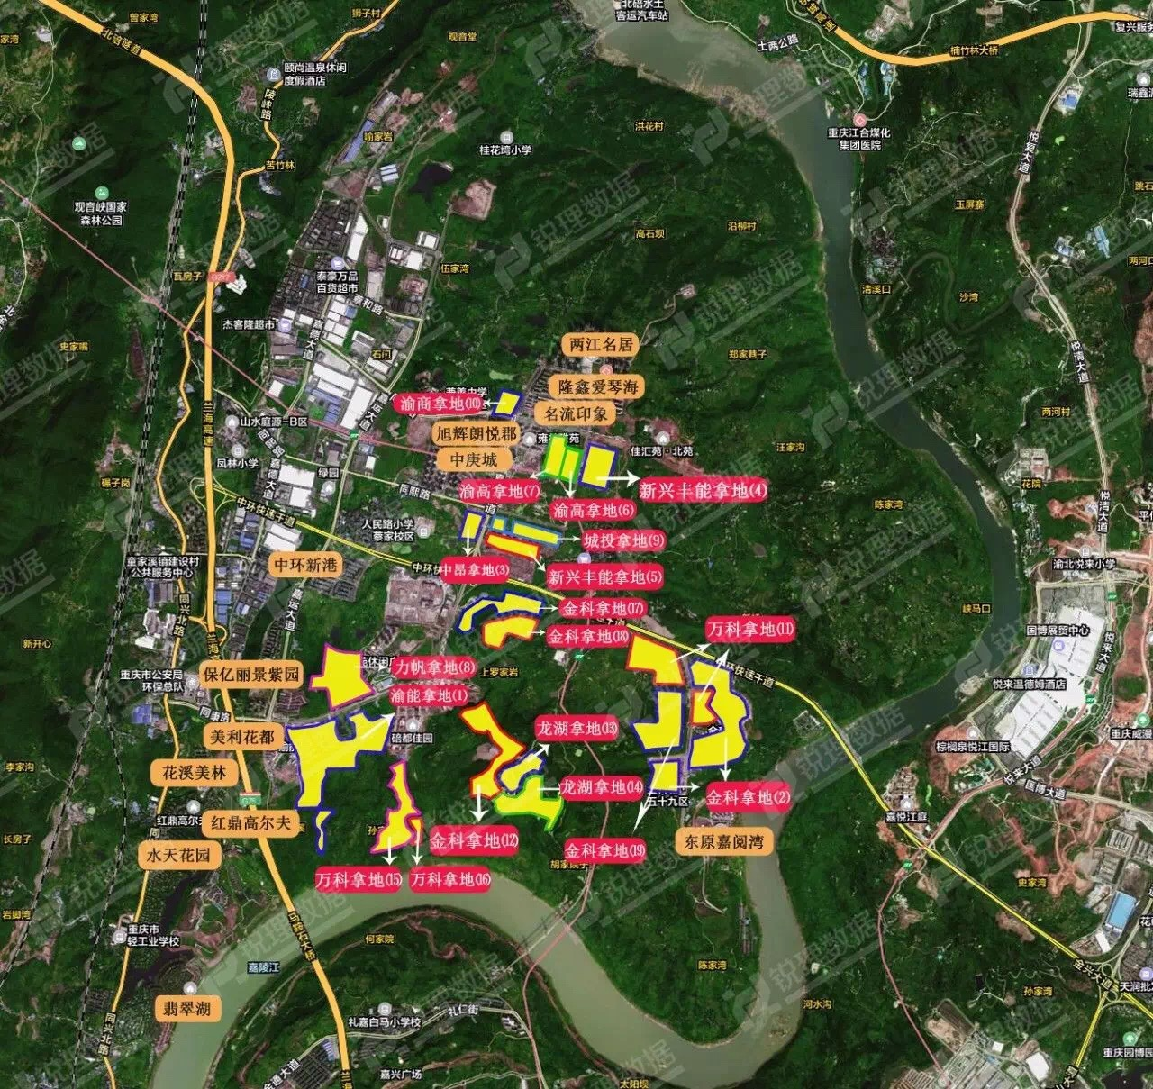

（转下页）

2016年至今北碚区蔡家组团土地成交情况
宗地名称 | 用途 | 容积率 | 土地面积（平方米） | 成交日期 | 成交价格 （万元） | 受让单位
北碚区蔡家组团P分区P04-3/02、P04-4/02、P03-5/02、P04-2/02、P03-4/02、P04-1/02号宗地 | 住宅 | 1.6 | 174403 | 2017-07-28 | 183000 | 红星美凯龙
北碚区蔡家组团M分区M69-01-01/04、M69-04/01号宗地 | 住宅 | 1.5 | 40201 | 2017-07-26 | 50812 | 甘肃新厦房地产开发有限责任公司
北碚区蔡家组团M分区M07-1/02、M08/04号宗地 | 住宅 | 2.5 | 111295 | 2017-03-28 | 103000 | 金科
北碚区蔡家组团M分区M01-04/04号宗地 | 住宅 | 2.5 | 136123 | 2017-03-28 | 120500 | 金科
北碚区蔡家组团N分区N19-4/02号宗地 | 住宅 | 1.01 | 26450 | 2016-12-28 | 10040 | 万科
北碚区蔡家组团N分区N18-1/03、N18-4/02号宗地 | 住宅 | 1.01 | 185594 | 2016-12-28 | 70200 | 万科
北碚区蔡家组团P分区P02-3/02、P03-2/01、P02-2/02号宗地 | 住宅 | 1.11 | 176359 | 2016-12-27 | 56148 | 龙湖
北碚区蔡家组团P分区P03-1/02号宗地 | 住宅 | 1.2 | 87298 | 2016-12-27 | 27334 | 龙湖
北碚区蔡家组团M分区M24/03、M23-02/03、P分区P02-1/02、P02-2/02号宗地 | 住宅 | 1.3 | 188419 | 2016-12-27 | 58204 | 金科
北碚区蔡家组团M分区M14/03、M15-01/04、M36-02/04、M04-01-1/04、M04-01-2/04号宗地 | 住宅 | 2.2 | 195027 | 2016-12-14 | 62104 | 万科
北碚区蔡家组团M分区M52-01/05、M35-01/05、M44-01/04、M50/04号宗地 | 住宅 | 2.3 | 177239 | 2016-12-14 | 59034 | 金科
北碚区蔡家组团F分区F08-1/02号宗地 | 商业/办公用地 | 2.5 | 52831 | 2017-07-28 | 15638 | 红星美凯龙
北碚区蔡家组团L分区L11/04号宗地 | 商业/办公用地 | 3 | 20981 | 2017-03-29 | 11741 | 诚投
北碚区蔡家组团C标准分区C08-6/02号宗地 | 商业/办公用地 | 1.3 | 11695 | 2016-06-13 | 3556 | 重庆市蔡家组团建设开发有限公司

2、北碚区蔡家组团房地产市场概况
2017年起，重庆市住宅用房物业类型呈现明显分布变化，别墅上涨了49%，洋房上涨了42%。购房者需求逐渐由刚需转向改善。2017年至2018年5月，蔡家组团销售面积累计1992117.39平方米，销售套数累计共有18160套，销售户型建筑面积以80-130平方米为主，其中，建筑面积在90-110平方米之间户型销售量在蔡家组团占比最大，从成交面积段销售量占比也可以看出蔡家板块目前销售产品已改善型为主。
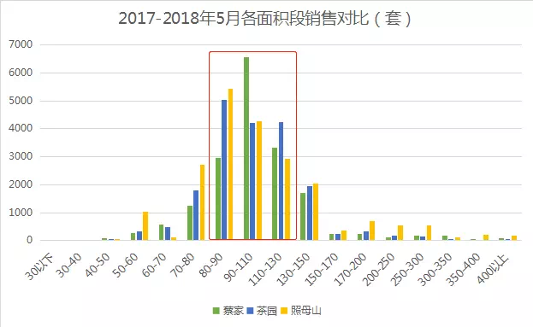
目前项目周边住宅用房分布情况如下：
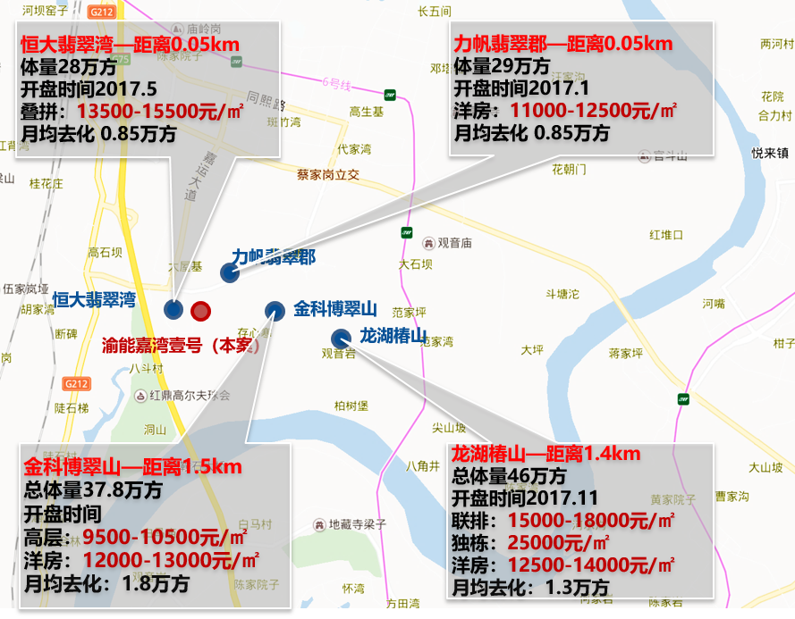

（转下页）
目前项目周边住宅用房销售价格情况如下：
竞争性物业 一
项目名称 | 龙湖·椿山
项目位置 | 重庆市北碚区蔡家轻轨站6号线曹家湾轻轨站附近
开盘时间 | 2017年10月31日
产权年限 | 50年
占地面积 | 264000平方米
建筑面积 | 4600000平方米
容积率 | 1.14
物业类型 | 洋房、联排、独栋
剩余存量 | 剩余联排、洋房约1000套
主力产品 | 洋房110-160平方米、联排280-310平方米、独栋560-610平方米
装修情况 | 毛坯
当前均价 | 2018年6月加推220套洋房，已全部售罄，成交均价约11000-14000元/平方米

竞争性物业 二
项目名称 | 力帆·翡翠华府
项目位置 | 重庆市北碚区蔡家同康路539号
开盘时间 | 2016年1月16日
产权年限 | 50年
占地面积 | 182574平方米
建筑面积 | 350000平方米
容积率 | 1.58
建筑形态 | 高层、洋房
剩余存量 | 剩余洋房约200套
主力产品 | 高层80-130平方米、洋房99-120平方米
装修情况 | 毛坯
当前均价 | 2018年6月加推48套洋房，已全部售罄，成交均价约10000-12500元/平方米

竞争性物业 三
项目名称 | 金科城
项目位置 | 重庆市北碚区蔡家大桥北嘉景大道6号
开盘时间 | 2014年3月4日
产权年限 | 50年
占地面积 | 466667平方米
建筑面积 | 1000000平方米
容积率 | 1.25
建筑形态 | 高层、洋房
剩余存量 | 剩余高层约1000套、剩余洋房约1000套
主力产品 | 高层80-100平方米、洋房120-150平方米
装修情况 | 毛坯
当前均价 | 2018年3月加推207套高层，已全部售罄，成交均价约8500-9500元/平方米

竞争性物业 四
项目名称 | 恒大翡翠湾
项目位置 | 重庆市北碚区蔡家嘉运大道（兰海高速翡翠互通下道）
开盘时间 | 2017年5月27日
产权年限 | 50年
占地面积 | 278500平方米
建筑面积 | 278500平方米
容积率 | 1.00
建筑形态 | 洋房、叠拼
剩余存量 | 二期剩余叠拼约96套
主力产品 | 洋房150-190平方米、叠拼120-150平方米
装修情况 | 毛坯
当前均价 | 2018年6月加推30套叠拼，均价约13000-15500元/平方米

竞争性物业 五
项目名称 | 金科金辉博翠山
项目位置 | 重庆市北碚区蔡家大桥旁（同康路）
开盘时间 | 2017年11月26日
产权年限 | 50年
占地面积 | 378685平方米
建筑面积 | 188419平方米
容积率 | 1.30
建筑形态 | 高层、洋房、平层
剩余存量 | 剩余大平层约140套
主力产品 | 高层100-120平方米、洋房127-140平方米
装修情况 | 毛坯
当前均价 | 2018年6月加推197套高层，均价约9000-10500元/平方米

目前项目周边热门板块住宅用房分布情况如下：
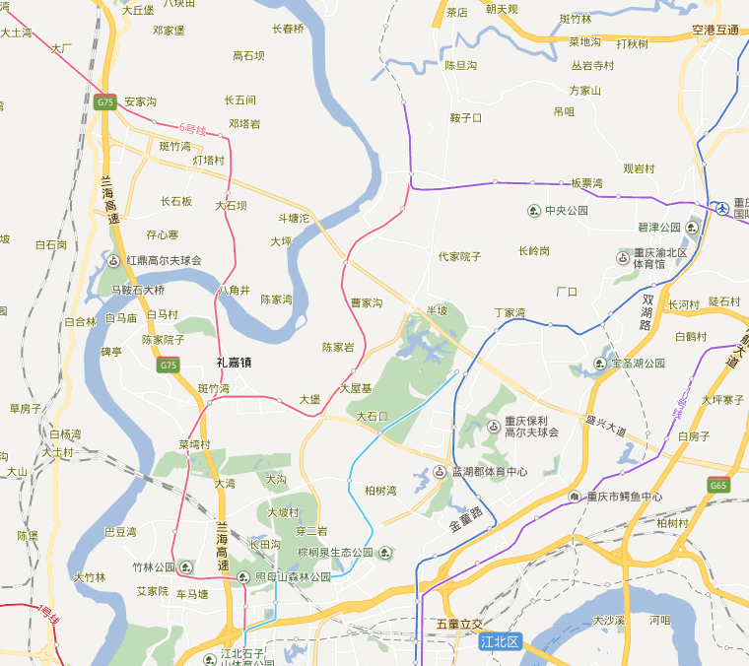
中央公园板块
礼嘉
板块
蔡家板块
礼嘉板块目前在售项目较少，区域销售均价在高层13000-15000元/平方米、平层18000-21000元/平方米、叠拼18500-23000元/平方米。
礼嘉板块部分住宅用房分布情况如下：
项目名称 | 龙湖昱湖壹号
项目位置 | 重庆市渝北区礼贤路
开盘时间 | 2017年10月28日
产权年限 | 50年
占地面积 | 221522平方米
建筑面积 | 567430平方米
容积率 | 2.56
建筑形态 | 高层、平层
剩余存量 | 剩余高层约200套、平层约400套
主力产品 | 高层110-150平方米、平层130-230平方米
装修情况 | 毛坯
当前均价 | 2018年4月加推约150套平层，均价约18000-21000元/平方米

项目名称 | 华宇旭辉·御璟湖山
项目位置 | 重庆市渝北区礼贤路
开盘时间 | 2018年3月31日
产权年限 | 50年
占地面积 | 221130平方米
建筑面积 | 839879平方米
容积率 | 2.72
建筑形态 | 高层、平层、叠拼
剩余存量 | 剩余高层约200套
主力产品 | 高层90-120平方米、平层140-160平方米、叠拼140-235平方米
装修情况 | 毛坯
当前均价 | 2018年6月加推约44套叠拼，均价约18500-23000元/平方米

中央公园板块目前在售项目较少，区域销售均价在高层13000-15000元/平方米、平层16000-20000元/平方米。
中央公园板块部分住宅用房分布情况如下：
项目名称 | 华润公园九里
项目位置 | 重庆市渝北区中央公园公园西路与甘悦大道交汇处
开盘时间 | 2017年12月27日
产权年限 | 50年
占地面积 | 200100平方米
建筑面积 | 117279平方米
容积率 | 3.49
建筑形态 | 高层、洋房、平层、联排
剩余存量 | 剩余高层约850套、洋房约50套、联排38套
主力产品 | 高层110-140平方米、洋房120-230平方米、平层140-170平方米、联排280-320平方米
装修情况 | 毛坯
当前均价 | 2018年5月加推约12套叠拼，均价约17000-22000元/平方米

项目名称 | 鲁能泰山7号
项目位置 | 重庆市渝北区兰桂大道秋成大道交接处
开盘时间 | 2016年12月17日
产权年限 | 50年
占地面积 | 384060平方米
建筑面积 | 1100000平方米
容积率 | 2.88
建筑形态 | 高层、洋房、平层、叠拼
剩余存量 | ——
主力产品 | 高层80-120平方米、平层150-210平方米、叠拼140-150平方米
装修情况 | 毛坯
当前均价 | 2018年6月加推约80套平层，均价约16000-20000元/平方米

目前项目周边在售房源较少，受限价政策影响，近半年新增供应量较少，且开盘基本售罄。从竞争性物业早期开盘情况来看，开盘去化水平较好。

二、项目市场竞争能力分析

（一）优势
1、地理位置较优越
建设项目地块位于重庆市北碚区蔡家组团，北临同康路，南临嘉陵江，东临空地，西临同康二路，属于两江蔡家新区。地理位置较优越。
2、交通便捷
项目西侧邻近兰海高速，北侧临近中环快速干道，目前地块周边路网较齐全，周边未来将蔡家嘉陵江大桥，为项目未来交通出行提供便利。
3、项目周边公共配套设施齐全
建设项目周围公共配套设施有：
商业：周边2公里范围内购物场所社区底商为主，可满足日常生活需求，品质相对一般；
学校：周边2公里范围内教育资源较丰富，有重庆市北碚区人民路小学蔡家校区、天成小学；
银行：周边2公里范围内有中国邮政储蓄银行(中环新港南)、中国银行(重庆蔡家支行)；
医院：周边2公里范围内暂无医疗配套设施等。
4、项目位于重庆市北碚区蔡家组团N标准分区，周边新建项目较多，本项目产品定位为普通高层住宅及低密度住宅为主，对于改善居住环境及首次置业客户群体有一定优势。

（二）劣势
项目周边同类项目较多，会对产品的销售产生一定竞争性。

三、市场前景预测

（一）项目定位分析
项目定位：该项目采取中高端定位。
客群定位：该项目客群定位主要以城区改善型客户及刚需客户、城区投资客户为主。
产品定位：本项目建设以小高层住宅、多层住宅、叠拼住宅为主。小高层、多层主力户型为90-130平方米、叠拼住宅主力户型为150-180平方米。

（二）项目销售价格定位分析
该项目的产品定位决定了市场需求及主要销售对象。根据前述市场分析情况，考虑到项目周边物业整体水平、项目自身的品质与特点以及北碚区蔡家组团房地产市场和区域房地产市场的发展趋势，结合周边在售项目价格综合考虑将项目小高层住宅用房销售均价定为13000元/平方米、多层住宅用房销售均价定为14950元/平方米、叠拼住宅用房销售均价定为16445元/平方米、公寓用房销售均价定为11000元/平方米、独立商业用房销售均价定为12500元/平方米、地下车库用房销售均价定为180000元/个。
经调查，本项目位于北碚区蔡家组团N标准分区，北临同康路，南临嘉陵江，东临空地，西临同康二路，属两江蔡家新区。。地块西侧邻近兰海高速，北侧临近中环快速干道，目前地块周边路网较齐全，周边未来将蔡家嘉陵江大桥，地块南侧为嘉陵江畔，自然环境较好，该区域基础设施基本完善。
本项目为北碚区蔡家组团N标准分区中高端新盘住宅项目，周边居住社区较多，去化情况较好。由于项目地理位置优越，未来升值潜力较大。本项目规划为毛坯，预期售价是以现有周边项目的销售均价为基础。在确保能够实现有效的营销策略以及房地产市场得以持续稳定增长的前提条件下，我们认为上述定价是可以实现的。
根据以上分析，评估认为该项目市场定位比较准确，市场销售价格定价相对合理，项目销售前景较好。

第四章 投资估算和筹资评价

一、投资估算

（一）估算原则
本次评估以企业提供的资料以及评估人员市场调研获取的信息为依据，按照国家和重庆市有关政策法规进行调整，估算项目总投资并进行筹资能力评价。

（二）投资构成及估算依据
建设项目为重庆市北碚区蔡家组团N标准分区“渝能•嘉湾壹号”居住项目二期部分及三—六期。根据建设单位提供的《不动产权证书》[渝（2016）北碚区不动产权第000144023、001095998、001095835号、渝（2017）北碚区不动产权第000220781、000220774、000220758、000220956、000221189、000221080、000217156、000220688、000214512、000215036号]、《渝能•嘉湾壹号项目经济指标》，项目用地面积673257平方米，总建筑面积1349323.66平方米，其中可销售规划建筑面积1280836.69平方米（小高层住宅323295.85平方米，多层住宅257483.33平方米，叠拼住宅220458.59平方米，独立商业127648.33平方米、公寓54706.43平方米、地下车库297244.16平方米），不可销售规划建筑面积68486.97平方米（全部为配套用房）。项目含可销售车位8374个。详细面积指标见下表：
项目 |  |  | 数量 | 单位
总建筑面积出让宗地面积 |  |  | 673257 | 平方米
总建筑面积 |  |  | 1349323.66 | 平方米
计容积率总建筑面积 |  |  | 1019052.37 | 平方米
其中 | 住宅 | 小高层住宅 | 323295.85 | 平方米
其中 | 住宅 | 多层 | 257483.33 | 平方米
其中 | 住宅 | 叠拼 | 220458.59 | 平方米
其中 | 商业 | 独立商业 | 127648.33 | 平方米
其中 | 商业 | 公寓 | 54706.43 | 平方米
其中 | 配套用房 |  | 35459.84 | 平方米
非计容积率总建筑面积 |  |  | 330271.29 | 平方米
其中 | 地下车位 |  | 297244.16 | 平方米
其中 | 配套用房 |  | 33027.13 | 平方米
容积率 |  |  | 1.51 | ——
地下车位 |  |  | 8374 | 个
其中 | 可售车位 |  | 8374 | 个
其中 | 不可售车位 |  | 0 | 个

本次项目可行性研究报告以《不动产权证书》[渝（2016）北碚区不动产权第000144023、001095998、001095835号、渝（2017）北碚区不动产权第000220781、000220774、000220758、000220956、000221189、000221080、000217156、000220688、000214512、000215036号]、《渝能•嘉湾壹号项目经济指标》为计算依据。

（三）项目投资估算
1、土地费用
（1）地价款及契税：
①根据《国有建设用地使用权出让合同》[电子监管号：5001092014B00399、5001092015B00313、5001092016B00178]、5001092016B00198、5001092016B00186]及附件，项目二期部分及三—六期土地地价款为259286万元；
②契税：按照地价款3%交纳7779万元；
③城市基础设施建设费
根据建设单位介绍，项目需按照290元/平方米缴纳城市基础设施建设费，则：
城市基础设施建设费
=290×1349323.66÷10000
=39130（万元）
④补交地价款及相关税费
根据建设单位介绍，新增地下经营性用途面积不需要补交地价款。
（2）土地费用合计金额：306195万元。
2、前期工程费用
（1）规划、测量、勘察、设计费：
本项费用的取费标准为项目建安工程费的6.0%，则规划、测量、勘察、设计费为：6.0%×306046=18363（万元）
（2）报批报建费用：
本项费用的取费标准为项目房屋开发费的2.0%计算，该项费用为：2.0%×393752 = 7875（万元）
（3）临水临电费用
本项费用的取费标准按30元/平方米计算，该项费用为：30×1349323.66÷10000=4048（万元）
（4）临时设施费
本项费用的取费标准按20元/平方米计算，该项费用为：20×1349323.66÷10000=2699（万元）
（5）前期工程费用合计：32985万元。
3、房屋开发费
（1）建安工程费：
根据建设单位的介绍、有关文件规定及项目的建造标准，各部位建安费用如下：
项目 | 总价（万元） | 建筑面积（平方米） | 单价（元/平方米）
小高层 | 64659 | 323295.85 | 2000
多层 | 56646 | 257483.33 | 2200
叠拼 | 48501 | 220458.59 | 2200
独立商业 | 51059 | 127648.33 | 4000
公寓 | 12035 | 54706.43 | 2200
地下车位 | 59449 | 297244.16 | 2000
地上配套用房 | 7092 | 35459.84 | 2000
地下配套用房 | 6605 | 33027.13 | 2000
合计 | 306046 | 1349323.66 | ——
（2）室外工程费：
室外工程费包含红线内市政基础设施配套费用，根据项目的实际情况，以每建筑平方米300元为标准计算红线内市政基础设施配套费用。
室外工程费
=300×1349323.66÷10000=40480（万元）
（3）附属工程费
附属工程费为项目相关配套项目的费用，如：变配电室、活动站等以及小区绿化费用。根据项目的实际情况，以每建筑平方米350元为计算标准，总计为：
350×1349323.66÷10000=47226（万元）
（4）房屋开发费合计：393752万元
4、开发间接费用费用
该费用为与成本概算有关的费用,包括标书编制费、招投标管理费、机电设备委托招标服务费、质量监督费等费用，考虑到项目目前状况，按照房屋开发费的5%计算：
5%×393752＝19688（万元）
5、销售费用
销售费用为企业预售及销售过程中发生的广告费等销售费用，综合考虑项目的销售收入及项目本身的实际情况，按项目销售收入的2%确定，销售费用为30766万元。
6、管理费用
管理费用按照土地费用、前期工程费、房屋开发费及其他费用之和的2%计算，合计15052万元。
7、财务费用
该部分财务费用为项目借款利息。根据建设单位介绍，在项目开发建设期间，将发生以下借款事项：中信信托有限责任公司开发贷款50000万元、中信信托有限责任公司项目收购款450000万元，贷款期限2年，利率12%，可提前还款。按照实际放款、还款进度计算，财务费用为150000万元。
8、不可预见费
不可预见费按照土地费用、前期工程费、房屋开发费及其他费用之和的3%计算，为22579万元。
9、投资估算合计
经测算，项目总投资为971017万元（不含两税两费）。各项目投资构成如下：
项 目 | 投资额（万元） | 占项目总投资比例 | 建筑面积单方造价（元/平方米）
土地费用 | 306195 | 31.53% | 2269
前期工程费 | 32985 | 3.40% | 244
房屋开发费 | 393752 | 40.55% | 2918
其中：建安工程费 | 306046 | 31.52% | 2268
开发间接费用 | 19688 | 2.03% | 146
销售费用 | 30766 | 3.17% | 228
管理费用 | 15052 | 1.55% | 112
财务费用 | 150000 | 15.45% | 1112
不可预见费 | 22579 | 2.32% | 167
合 计 | 971017 | 100% | 7196

评估认为，该项目总体投资估算基本符合项目实际情况，投资估算结果基本合理。

二、筹资评价
项目总投资971017万元，其中：中信信托有限责任公司开发贷款50000万元，重庆上善置业有限公司自有资金340000万元，其他全部为销售回款再投入。

三、投资计划安排
根据项目建设计划，具体投入进度如下：
年度 | 投资额（万元） | 投资占比
2018年 | 430778 | 44.36%
2019年 | 174562 | 17.98%
2020年 | 165018 | 16.99%
2021年 | 129523 | 13.34%
2022年 | 69292 | 7.14%
2023年 | 1844 | 0.19%
根据项目建设计划，2018年计划投入430778万元，占总投资的44.36%，用于支付土地费用、前期工程费、房屋开发费、管理费用、开发间接费用、财务费用、不可预见费。2019年计划投入174562万元，占总投资的17.98%，主要用于支付房屋开发费、开发间接费用、管理费用、财务费用、不可预见费、销售费用。2020年计划投入165018万元，占总投资的16.99%，主要用于支付房屋开发费、开发间接费用、管理费用、财务费用、不可预见费、销售费用。2021年计划投入129523万元，占总投资的13.34%，主要用于支付开发间接费用、管理费用、不可预见费、销售费用。2022年计划投入69292万元，占总投资的7.14%，主要用于支付开发间接费用、管理费用、不可预见费、销售费用。2023年计划投入1844万元，占总投资的0.19%，主要用于支付销售费用。项目投资计划与实施进度基本吻合。

第五章 项目效益

一、测算原则及考虑因素
本项目评估主要根据国家现行房地产开发企业财务制度和现行税制，结合房地产行业特点，按谨慎性原则进行分析判断。本次评估数据来源以企业提供的资料，企业财务报表以及评估人员市场调研获取的信息为依据。

二、预测数据的计取

（一）收入测算
1、建设期：根据项目工程建设及销售计划安排，项目建设期取4年。
2、销售价格及销售量预测
项目销售收入为住宅用房（小高层、多层、叠拼）、商业用房（独立商业、公寓）、地下车库用房销售收入，根据建设单位提供的相关资料，评估确定项目销售价格、可销售面积及销售比率如下：
用途 | 销售均价（元/平方米，元/个） | 可销售面积（平方米，个） | 销售比率 | 销售收入（万元）
小高层住宅 | 13000 | 323297 | 100% | 420287
多层 | 14950 | 257483 | 100% | 384937
叠拼 | 16445 | 220460 | 100% | 362546
公寓 | 11000 | 54706 | 100% | 60176
独立商业 | 12500 | 127650 | 100% | 159565
地下车库 | 180000 | 8376 | 100% | 150768
3、销售产生的现金流入
根据市场预测及借款人提供的销售计划，项目实现销售后产生的现金流入为1538279万元。预计2018-2023年分别实现现金流入61276、301635、424429、449694万元、209020万元、92225万元（见底表1）。

（二）开发成本
按收入与成本配比的原则，即把为取得本期收入而发生的开发成本与本期实现的收入在同一时期内确认和计量。经测算，项目开发总成本775198万元，2018-2023年将分别结转开发成本30879万元、152006万元、213886万元、226618万元、105333万元、46476 6万元（见主表3）。

（三）利润分配
1、税费选择
根据国家和重庆市现行财税制度要求，结合企业实际情况，土地增值税以累进税率计算；增值税率前五年按销售收入的3%预缴，最后一年以（销售收入-土地成本）/(1+10%)*10%-房屋开发费*(1+10%)*10%-（前期工程费用*80%+开发间接费用*80%+销售收入*60%）*(1+6%)*6%再减去前五年增值税计算，教育费附加、地方教育费附加、城市维护建设税率分别为增值税的3%、2%、7%；所得税按25%测算。
2、公积金、公益金的提取
公司按净利润的15%提取盈余公积金，其中按净利润的5%提取法定公益金。

三、项目财务效益测算

（一）项目盈利能力预测
经测算，项目可实现销售收入1538279万元，税前利润总额340024万元，销售利润率22.10%，投资利润率35.02%，表明项目盈利能力较强（见主表3）。

（二）项目财务效益预测
项目内部收益率42.33%。在基准折现率12%的条件下，财务净现值195217 万元，财务投资动态回收期3年。测算结果表明，财务内部收益率高于基准折现率，财务净现值大于零，表明项目在财务上是可行的（见主表2）。

第六章 项目效应与风险评价

一、风险评价
根据国家和重庆市对房地产物业政策、项目建设条件、资金筹措、产品销售进行综合分析，评估认为本项目主要存在建设风险和市场风险。
1、建设风险
截至目前，根据建设单位介绍，“渝能•嘉湾壹号”居住项目二期部分及三—六期，重庆上善置业有限公司除《国有建设用地使用权出让合同》、《建设用地规划许可证》、《不动产权证书》外，项目其他批复文件均在办理中，且项目尚未开发建设，评估认为项目整体存在一定的建设风险。
2、市场销售风险
虽然项目所处的地理位置和建筑密度等因素具有一定竞争力，企业也根据项目自身特色，确定了市场推广方式和促销办法。但由于项目销售价格明显高于现阶段区域房地产销售价格。评估认为只有在确保能够实现有效的营销策略以及房地产市场得以持续稳定增长的前提条件下，定价是可以实现的。因此项目销售可能受到一定影响。

二、项目效应评价
该项目的建设符合城市总体规划，一方面有利于更好地发挥城镇地区用地的土地利用价值，加速该城镇地区的建设，另一方面项目为住宅、商业项目，能够满足目标客户的居住及生活配套需求，具有一定的社会效益。

第七章 结论
建设项目为重庆市北碚区蔡家组团N标准分区“渝能•嘉湾壹号”居住项目二期部分及三—六期，该项目的开发建设可以增加区域内的住宅及商业用房的供应，改善居民生活条件、优化区域发展环境，促进经济社会各方面提升拉动经济的增长，带动建筑、建材、生活消费品等相关产业的发展。住宅用房可以满足人们对于首次置业或者改善性置业的需求，产生较好的社会效益。从经济角度，该项目的建造标准以及建筑品质较高，项目的预期售价高于周边同类物业目前平均水平，考虑到北碚区蔡家板块商品房去化能力强，项目所处的地理位置较好，会具有较大的升值潜力；另一方面项目的销售期在未来两、三年，从北碚区蔡家板块历年房地产运行情况来看，因重庆市居住人口的住房需求以及改善住房需求一直未得到充分满足，商品房价格整体呈稳步上升趋势，因此本报告预测的项目售价是客观、合理的，是可以实现的。在预测销售计划能够实现的前提下，该项目的建设具有一定的盈利能力。综上，该项目的建设不仅有一定的社会效益和市场需求，并且经测算亦具有一定的经济效益，因此该项目的建设是可行的。

附表：
1、评估主表
(1)项目总投资来源及支出预测表（主表1）
(2)项目财务现金流量表（主表2）
(3)项目损益预测表（主表3）
(4)资金来源与运用表（主表4）
(5) 项目负债偿还预测表（主表5）

2、评估底表
项目销售收入、销售税金及附加测算表（底表1）

3、项目文件
（1）估价对象所在位置示意图
（2）《营业执照》
（3）《国有建设用地使用权出让合同》[电子监管号：5001092014B00399、5001092015B00313、5001092016B00178]、5001092016B00198、5001092016B00186]及附件
（4）《建设用地规划许可证》[地字第500109201600005、500109201700015、500109201700023、500109201800003、500109201800005号]
（5）《不动产权证书》[渝（2016）北碚区不动产权第000144023、001095998、001095835号、渝（2017）北碚区不动产权第000220781、000220774、000220758、000220956、000221189、000221080、000217156、000220688、000214512、000215036号]
（6）《建设工程规划许可证》[建字第500109201700001、500109201700043号]及附件
（7）《建设工程施工许可证》[编号：500109201704010201、500109201704130101]
（8）《重庆市商品房预售许可证》[渝国土房管（2017）预字第（544）号、（368）号、（979）号、（686）号、（801）号]
（9）《渝能•嘉湾壹号项目经济指标》
（10）建设单位提供的有关项目的其他资料
（11）国家及地方颁布的相关法律规章制度、当地现行财税政策
1、评估主表
(1)项目总投资来源及支出预测表（主表1）
序号 | 项 目 | 2018年 | 2019年 | 2020年 | 2021年 | 2022年 | 2023年 | 合 计
1 | 一、总投资来源合计 | 430778 | 174562 | 165018 | 129523 | 69292 | 1844 | 971017
2 | 中信信托开发贷 | 50000 | 0 | 0 | 0 | 0 | 0 | 50000
3 | 自有资金 | 340000 | 0 | 0 | 0 | 0 | 0 | 340000
4 | 销售收入回款 | 40778 | 174562 | 165018 | 129523 | 69292 | 1844 | 581017
5 | 二、总投资支出合计 | 430778 | 174562 | 165018 | 129523 | 69292 | 1844 | 971017
6 | (一)土地费用 | 306195 | 0 | 0 | 0 | 0 | 0 | 306195
7 | 其中：政府土地收益 | 259286 | 0 | 0 | 0 | 0 | 0 | 259286
8 | 土地开发补偿费 | 0 | 0 | 0 | 0 | 0 | 0 | 0
9 | 购地税费 | 7779 | 0 | 0 | 0 | 0 | 0 | 7779
10 | 补交政府土地收益及契税 | 0 | 0 | 0 | 0 | 0 | 0 | 0
11 | 城市基础设施建设费 | 39130 | 0 | 0 | 0 | 0 | 0 | 39130
12 | (二)前期工程费 | 32985 | 0 | 0 | 0 | 0 | 0 | 32985
13 | 其中：规划勘察设计招标费 | 18363 | 0 | 0 | 0 | 0 | 0 | 18363
14 | 可行性研究费用 | 7875 | 0 | 0 | 0 | 0 | 0 | 7875
15 | 三通一平费 | 4048 | 0 | 0 | 0 | 0 | 0 | 4048
16 | 临时设施费 | 2699 | 0 | 0 | 0 | 0 | 0 | 2699
17 | (三)房屋开发费 | 39376 | 98439 | 98439 | 98439 | 59059 | 0 | 393752
18 | 其中：建安工程费 | 30605 | 76512 | 76512 | 76512 | 45905 | 0 | 306046
19 | 附属工程费 | 4723 | 11807 | 11807 | 11807 | 7082 | 0 | 47226
20 | 室外工程费 | 4048 | 10120 | 10120 | 10120 | 6072 | 0 | 40480
21 | （四）开发间接费用 | 1969 | 4922 | 4922 | 4922 | 2953 | 0 | 19688
22 | （五）销售费用 | 1226 | 6033 | 8489 | 8994 | 4180 | 1844 | 30766
23 | （六）管理费用 | 7611 | 2067 | 2067 | 2067 | 1240 | 0 | 15052
24 | （七）财务费用 | 30000 | 60000 | 48000 | 12000 | 0 | 0 | 150000
25 | （八）不可预见费用 | 11416 | 3101 | 3101 | 3101 | 1860 | 0 | 22579
26 | 项目开发成本（ | 391941 | 106462 | 106462 | 106462 | 63872 | 0 | 775199
27 | 期间费用(7+8+9) | 38837 | 68100 | 58556 | 23061 | 5420 | 1844 | 195818
28 | 项目经营成本(7-26) | 400778 | 114562 | 117018 | 117523 | 69292 | 1844 | 821017
单位：万元

(2)项目财务现金流量表（主表2）
序号 | 项 目 | 2018年 | 2019年 | 2020年 | 2021年 | 2022年 | 2023年 | 合计
1 | 现金流入 | 61276 | 301635 | 424429 | 449694 | 209020 | 92225 | 1538279
2 | 销售收入 | 61276 | 301635 | 424429 | 449694 | 209020 | 92225 | 1538279
3 | 现金流出 | 403454 | 145749 | 170159 | 181553 | 100345 | 164459 | 1165719
4 | 建设经营成本 | 400778 | 114562 | 117018 | 117523 | 69292 | 1844 | 821017
5 | 增值税及附加 | 1871 | 9214 | 12964 | 13735 | 6385 | 37346 | 81515
6 | 土地增值税 | 805 | 5192 | 7228 | 4967 | 2263 | 125269 | 145724
7 | 所得税 | 0 | 16781 | 32949 | 45328 | 22405 | 0 | 117463
8 | 净现金流量 | -342178 | 155886 | 254270 | 268141 | 108675 | -72234 | 372560
9 | 累计现金流量 | -342178 | -186292 | 67978 | 336119 | 444794 | 372560 | ——
10 | 净现值 | -305516 | 124271 | 180984 | 170408 | 61665 | -36596 | 195216
11 | 累积净现值 | -305516 | -181245 | -261 | 170147 | 231812 | 195216 | ——
12 | 基准折现率 | 12%
13 | 财务净现值(FNPV) | 195217
14 | 财务内部收益率(FIRR) | 42.33%
15 | 财务投资回收期(动态) | 3
单位：万元、年

(3)项目损益预测表（主表3）
序号 | 项 目 | 2018年 | 2019年 | 2020年 | 2021年 | 2022年 | 2023年 | 合 计
1 | 销售收入 | 61276 | 301635 | 424429 | 449694 | 209020 | 92225 | 1538279
2 | 开发成本 | 30879 | 152006 | 213886 | 226618 | 105333 | 46476 | 775198
3 | 增值税及附加 | 1871 | 9214 | 12964 | 13735 | 6385 | 37346 | 81515
4 | 土地增值税 | 805 | 5192 | 7228 | 4967 | 2263 | 125269 | 145724
5 | 销售费用 | 1226 | 6033 | 8489 | 8994 | 4180 | 1844 | 30766
6 | 管理费用 | 7611 | 2067 | 2067 | 2067 | 1240 | 0 | 15052
7 | 财务费用 | 30000 | 60000 | 48000 | 12000 | 0 | 0 | 150000
8 | 利润总额 | -11116 | 67123 | 131795 | 181313 | 89619 | -118710 | 340024
9 | 减：所得税 | 0 | 16781 | 32949 | 45328 | 22405 | 0 | 117463
10 | 净利润 | -11116 | 50342 | 98846 | 135985 | 67214 | -118710 | 222561
11 | 加：年初未分配利润 | 0 | -11116 | 31675 | 115694 | 231281 | 288413 | 655947
12 | 可供分配利润 | -11116 | 39226 | 130521 | 251679 | 298495 | 169703 | 878508
13 | 减：提取公积金 | 0 | 7551 | 14827 | 20398 | 10082 | 0 | 52858
14 | 其中：公益金 | 0 | 2517 | 4942 | 6799 | 3361 | 0 | 17619
15 | 年末未分配利润 | -11116 | 31675 | 115694 | 231281 | 288413 | 169703 | ——
单位：万元

(4)资金来源与运用表（主表4）
序号 | 项 目 | 2018年 | 2019年 | 2020年 | 2021年 | 2022年 | 2023年 | 合计
1 | 资金来源合计 | 451276 | 301635 | 424429 | 449694 | 209020 | 92225 | 1928279
2 | 经营活动产生的现金来源 | 61276 | 301635 | 424429 | 449694 | 209020 | 92225 | 1538279
3 | 其中：销（预）售收入 | 61276 | 301635 | 424429 | 449694 | 209020 | 92225 | 1538279
4 | 筹资活动产生的现金来源 | 390000 | 0 | 0 | 0 | 0 | 0 | 390000
5 | 中信信托开发贷 | 50000 | 0 | 0 | 0 | 0 | 0 | 50000
6 | 自有资金 | 340000 | 0 | 0 | 0 | 0 |  | 340000
7 | 资金运用合计 | 433454 | 208266 | 223101 | 200352 | 103706 | 164459 | 1333338
8 | 项目经营成本 | 400778 | 114562 | 117018 | 117523 | 69292 | 1844 | 821017
9 | 经营期经营成本 | 0 | 0 | 0 | 0 | 0 | 0 | 0
10 | 增值税及附加 | 1871 | 9214 | 12964 | 13735 | 6385 | 37346 | 81515
11 | 财务费用 | 30000 | 60000 | 48000 | 12000 | 0 | 0 | 150000
12 | 土地增值税 | 805 | 5192 | 7228 | 4967 | 2263 | 125269 | 145724
13 | 所得税 | 0 | 16781 | 32949 | 45328 | 22405 | 0 | 117463
14 | 公益金 | 0 | 2517 | 4942 | 6799 | 3361 | 0 | 17619
15 | 盈余资金 | 17822 | 93369 | 201328 | 249342 | 105314 | -72234 | 594941
单位：万元

(5) 项目负债偿还预测表（主表5）
序号 | 项 目 | 2018年 | 2019年 | 2020年 | 2021年 | 2022年 | 2023年 | 合计
1 | 资金来源 | 17822 | 111191 | 212519 | 261861 | 167175 | -72234 | 698334
2 | 盈余资金 | 17822 | 93369 | 201328 | 249342 | 105314 | -72234 | 594941
3 | 年初还贷资金结余 | —— | 17822 | 11191 | 12519 | 61861 | 0 | 103393
4 | 年初项目借款余额 | 500000 | 500000 | 400000 | 200000 | 0 | 0 | 1600000
5 | 其中：中信信托 | 500000 | 500000 | 400000 | 200000 | 0 | 0 | 1600000
6 | 本年还本额 | 0 | 100000 | 200000 | 200000 | 0 | 0 | 500000
7 | 其中：中信信托 | —— | 100000 | 200000 | 200000 | 0 |  | 500000
8 | 年末项目借款余额 | 500000 | 400000 | 200000 | 0 | 0 | 0 | 1100000
9 | 其中：中信信托 | 500000 | 400000 | 200000 | 0 | 0 | 0 | 1100000
10 | 当年偿债保证比 | —— | 1.11 | 1.06 | 1.31 | —— | —— | ——
11 | 年末还贷资金结余 | 17822 | 11191 | 12519 | 61861 | 167175 | -72234 | 198334
单位：万元
2、评估底表
项目销售收入、销售税金及附加测算表（底表1）
序号 | 项 目 | 单位 | 单价 | 2018年 |  | 2019年 |  | 2020年 |  | 2021年 |  | 2022年 |  | 2023年 |  | 合 计
 |  |  |  | 销售量 | 销售收入 | 销售量 | 销售收入 | 销售量 | 销售收入 | 销售量 | 销售收入 | 销售量 | 销售收入 | 销售量 | 销售收入 | 可销售量 | 销售收入
1 | 销售收入 | 平方米 | —— | —— | 61276 | —— | 301635 | —— | 424429 | —— | 449694 | —— | 209020 | —— | 92225 | —— | 1538279
2 | 其中：小高层住宅 | 平方米 | 13000 | 32330 | 42029 | 64659.00 | 84057 | 96989.00 | 126086 | 96989.00 | 126086 | 32330 | 42029 | 0 | 0 | 323297.00 | 420287
3 | 多层住宅 | 平方米 | 14950 | 12874 | 19247 | 51497.00 | 76988 | 77245.00 | 115481 | 90119.00 | 134728 | 25748 | 38493 | 0 | 0 | 257483.00 | 384937
4 | 叠拼住宅 | 平方米 | 16445 | 0 | 0 | 44092.00 | 72509 | 66138.00 | 108764 | 66138.00 | 108764 | 33069 | 54382 | 11023 | 18127 | 220460.00 | 362546
5 | 公寓 | 平方米 | 11000 | 0 | 0 | 5471.00 | 6018 | 10941.00 | 12035 | 16412.00 | 18053 | 10941 | 12035 | 10941 | 12035 | 54706.00 | 60176
6 | 独立商业 | 平方米 | 12500 | 0 | 0 | 25530.00 | 31913 | 25530.00 | 31913 | 25530.00 | 31913 | 25530 | 31913 | 25530 | 31913 | 127650.00 | 159565
7 | 地下车位 | 个 | 180000 | 0 | 0 | 1675.00 | 30150 | 1675.00 | 30150 | 1675.00 | 30150 | 1676 | 30168 | 1675 | 30150 | 8376.00 | 150768
8 | 增值税及附加 |  | —— | —— | 1871 | —— | 9214 | —— | 12964 | —— | 13735 | —— | 6385 | —— | 37346 | —— | 81515
9 | 其中：增值税 | 3% | —— | —— | 1671 | —— | 8226 | —— | 11575 | —— | 12264 | —— | 5701 | —— | 33345 | —— | 72782
10 | 教育费附加 | 3% | —— | —— | 50 | —— | 247 | —— | 347 | —— | 368 | —— | 171 | —— | 1000 | —— | 2183
11 | 地方教育费附加 | 2% | —— | —— | 33 | —— | 165 | —— | 232 | —— | 245 | —— | 114 | —— | 667 | —— | 1456
12 | 城市维护建设税 | 7% | —— | —— | 117 | —— | 576 | —— | 810 | —— | 858 | —— | 399 | —— | 2334 | —— | 5094
单位：平方米、个、元/平方米、元/个、万元

